Раздел: Лёгкая атлетика.
Тема: Совершенствование техники бегового шага, посредством СБУ (в частности бег высоким подниманием бедра).
Задачи:
Образовательные:
Обучение техники бега с высоким подниманием бедра на месте.
Воспитательные:
Воспитывать морально – волевые и нравственно – эстетические качества;
Привить интерес, потребность к регулярным занятиям ОФП;
Воспитать дисциплинированность, решительность, целеустремлённости, настойчивость, упорство, выдержку, инициативность.
Оздоровительные и развивающие:
Развитие общефизических качеств.
Цель: Развитие скоростно-силовой выносливости. Закрепление техники раннее изученных упражнений.
Формирование универсальных учебных действий:
1.Регулятивные УУД:
- с помощью учителя формулировать тему и цель урока;
- способствовать к волевому усилию;
- уметь выйти из ситуации мотивационного конфликта и к преодолению препятствий.
2.Познавательные УДД:
- наблюдать, анализировать, делать выводы.
3.Коммуникативные:
- умение слушать, вести диалог, участвовать в коллективном обсуждении проблем, работать в команде, в игре.
4.Личностные УДД:
- формирование положительной учебной мотивации, навыков самооценки, понимание смысла учебной деятельности.
- оценивать собственный вклад в работу команды.
Место проведения: спортивный зал МОБУ СОШ № 1
Учитель: Таипова С.В.
Класс: 7б
Инвентарь и оборудование: свисток, скакалки, маты, обручи, скамейки, мяч.

ЭТАП | ДЕЯТЕЛЬНОСТЬ УЧИТЕЛЯ | ДЕЯТЕЛЬНОСТЬ УЧАЩИХСЯ
Организационный этап | - Организационный вход в спортивный зал.  - Построение, приветствие.  - Сообщение задач урока. | - Дети заходят в зал.  - Проходят на построение.
Воспроизведение и коррекция опорных знаний учащихся. | - Класс одну шеренгу, становись!  «Равняйсь!», «Смирно!», «Физкультура и спорт - …Здоровье «Вольно!»  - Обратить внимание на внешний вид, провести инструктаж по технике безопасности. При передвижении дистанция 2 м., пальчики собрать в кулачок, не разговаривать, работать по свистку и командам учителя. | - В одну линию выравниваются.  - Пятки вмести носки врозь, футболки заправлены, волосы собраны в резинку.  - Построение в одну шеренгу.
Постановка учебной задачи | 1. «Налево!», «В обход налево шагом – МАРШ!»  2. Ходьба и её разновидности в колонне по одному:  на носках, руки в сторону;  на пятках, руки на поясе;  в полуприседе, руки на поясе;  в приседе, руки на коленях;  3. Легко бегом марш  - бег с высоким подниманием бедра;  -с ыванием голени назад;  - приставными шагами левым, правым боком;;  - бег спиной вперед смотрим через левое плечо;  4. Упражнение на  восстановление дыхания:  1 – 2 –через стороны руки вверх, вдох, 3 – 4 –выдох  ОРУ в движении, на месте:  -наклоны головы вправо, влево, вперед, назад;  - смена рук на каждый шаг;  - махи прямыми руками вперед 1-4раза, назад 1-4;  - наклон туловища на каждый шаг;  «Направо в колонну по два – шагом МАРШ!»  Интервал, дистанция 2 метра  И.П. – стойка ноги врозь, руки на поясе, круговые движения головой;  И.П.- стойка ноги врозь, руки на плечи 4 – вперед, 4- назад.  И.П. –стойка ноги врозь руки на поясе, наклон вперед со сменной рук;  Обучение техники бега с высоким подниманием бедра на месте.  И.п.- руки в стороны, кисть в кулак:  вращения кистями вперёд;  вращения кистями назад;  И.п.- руки в стороны, кисть в кулак:  вращения в локтевом суставе вперёд;  вращения в локтевом суставе назад;  Ходьба выпадами, вперёд – в сторону на каждый шаг, с опорой руками о колено выставленной ноги.  Ходьба наклон туловища вперед на пятку носок на себя;  Ходьба, со взмахами прямыми ногами:  И.п.- руки вперёд в стороны  1- шаг с левой, мах правой, касание левой кисти руки;  2-И.п.  3- шаг с правой, махом левой, касание правой кисти руки;  4- И.п. | Соблюдать дистанцию,  спину держать прямо  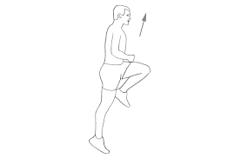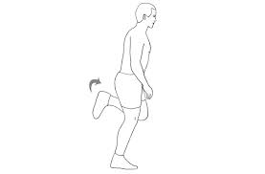  Соблюдать дистанцию, руки прямые  Руки на поясе, спинку держим прямо, дистанцию соблюдаем.  Следить за осанкой, за правильным выполнением упражнений.  Имитация вращения скакалки, амплитуда движений широкая.  На пятку носок на себя, руки на пояс.  Перестраиваются из колонны по одному, в колонну по два в движении. На 2 метра размыкаются.  Плечи вперёд не наклонять. Туловище держим прямо.  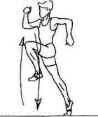
Решение учебной задачи | Разойтись по станциям;  1 станция  Упражнения для мышц живота:  - лёжа на мате ноги согнуты, руки за голову  2 станция  Упражнения для развития мышц голени:  - прыжки через скакалку  3 станция  Упражнение на технику бега:  - с высоким подниманием бедра на месте у стены  4 станция  Упражнение для мышц рук:  - сгибание рук в упоре сидя от скамейки | Работают 20 секунд, 15 секунд переход по станциям; упражнения выполняются в максимальном темпе.  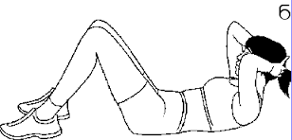  Лопатками касаться мата  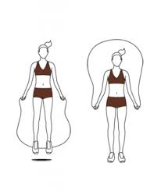  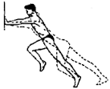  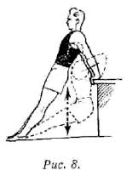
 | 5 станция  Упражнения для мышц ног:  - приседание стопы не отрываем от пола  6 станция  Упражнение для мышц спины:  - лёжа на мате руки за голову  7 станция  Упражнение для мышц живота:  - вис на гимнастической стенке, подъём  прямых ног  8 станция  Упражнение для мышц ног:  - прыжки с упором на скамейку со сменой ног  9 станция  Упражнение для верхних мышц туловища:  - сгибание рук в упоре лежа от скамейке | 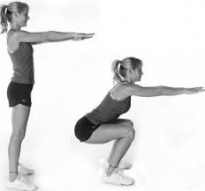  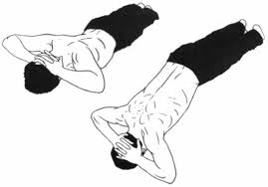  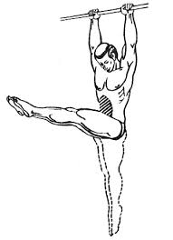  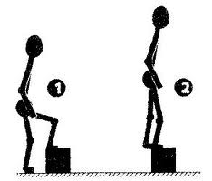  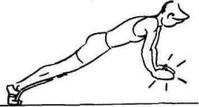  Спину держим прямо
Обобщение усвоенного | Игра «Мельница» | Все играющие становятся в круг на расстоянии не менее двух метров друг от друга. Один из играющих получает мяч и передает его другому, тот третьему и т. д. по кругу. Постепенно скорость передачи возрастает. Каждый игрок старается поймать мяч. Игрок, который упустил мяч, выбывает из игры. Побеждает тот, кто остается в игре последним.
домашнее задание | Раздать картинки «техника правильного бега Усэйна Болта» | 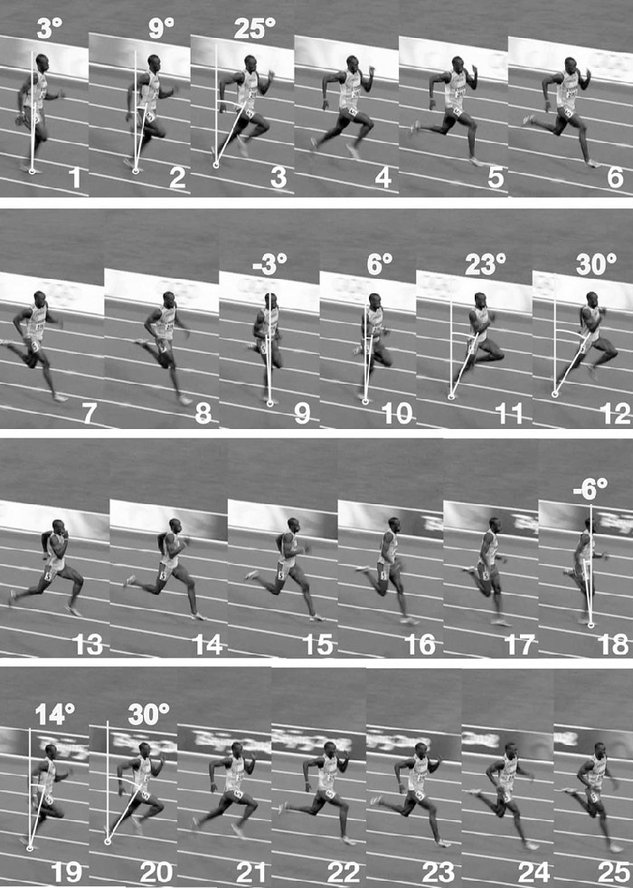
Итог  занятия | Построение. Подведение итогов. Ребята сегодня на уроке мы с вами выполняли технику бега с высоким подниманием бедра на месте.  Выставление отметок.  « Урок закончен »  « Нале-во, на выход в колонну по одному шагом – МАРШ!» | Поблагодарить за активную работу, поинтересоваться самочувствием, дать рекомендации.  Раздать картинки «техника правильного бега Усэйна Болта»  Организовано выходят из зала.  « До свидания! »

